HSB byter yttertak på Västra Varvsgatan 20, Luleå

På uppdrag av HSB Norr kommer GLB byta yttertak. Arbetena startar v. 31 och kommer att pågå fram t.o.m. v. 5 2022. GLB kommer att riva det gamla taket och montera upp ett nytt. För detta behövs en ställning som byggs upp utmed fasaderna. Ställningen anpassas så att balkonger, entréer och allmänna utrymmen kan fortsätta användas. Ställningen uppförs i två etapper med start från östra gaveln enligt bilden nedan.
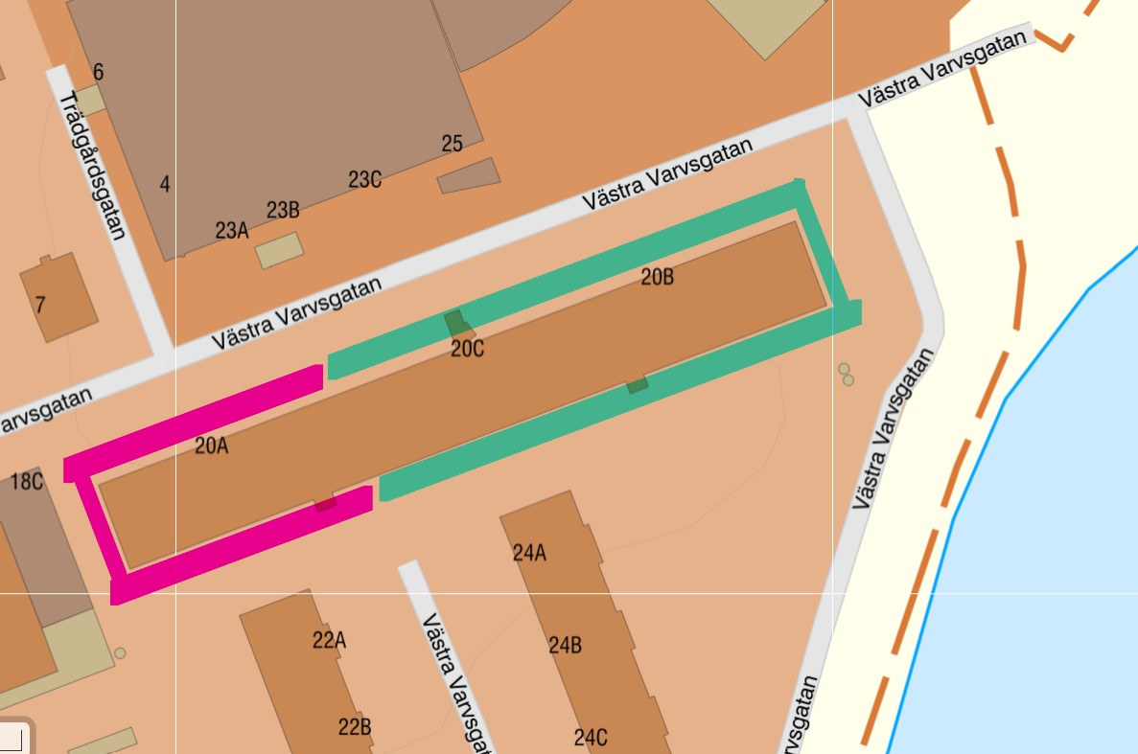
Etapp 1
Etapp 2
Övergripande tidplan
v.31 – 35 Uppförande av byggnadsställning etapp 1
v.36 – 47 Ombyggnad tak etapp 1
v.42 – 47 Uppförande av byggnadsställning etapp 2
v.48 – 03 Ombyggnad tak etapp 2
v.04 – 05 Demontering ställning

